成都龙泉中学高2014级高三上学期10月月考
文科综合试卷
注意事项:
1.本试卷分第I卷(选择题)和;第Ⅱ卷(非选择题)两部分。答卷前，考生务必将自己的姓名和考生号.试室号.座位号填写在答题卡上，并用铅笔在答题卡上的相应位置填涂考生号。
2.回答第I卷时，选出每小题答案后，用铅笔把答题卡上对应题目的答案标号涂黑，如需改动，用橡皮擦干净后，再选涂其它答案标号。写在本试卷上无效。
3.回答第Ⅱ卷时，将答案写在答题卡上。写在本试卷上无效。
4.考试结束后，将本试卷和答题卡一并交回。

第I卷
本卷共35个小题，每小题4分，共140分。在每小题给出的四个选项中，只有一项是符合题目要求的。
2016年3月9日，全球最大太阳能飞机“阳光动力2号”的环球飞行从阿布扎比启程，向东途经重庆等11城市，将于2016年7月末返回阿布扎比。读图1完成1～3题
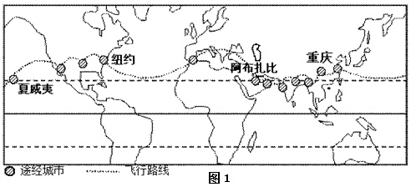
1．若不考虑天气影响，下列四城市中最早见到3月9日日出的是
A．夏威夷 B．纽约 C．阿布扎比 D．重庆
2．飞行期间，重庆与纽约相比
A．重庆的正午太阳高度较低 B．重庆的白昼长短变化为先变长后变短
C．两地日出方位角始终相同 D．两地正午物影方向不同
3. 2016年7月末返回阿布扎比时，甲、乙两地分别于当地时间17：40和18：20同时看到日落。甲地位于乙地的
A.东北方向 B. 西南方向 C.东南方向 D.西北方向
读“中国劳动适龄人口（15～64岁）比重及其年增长率变化预测图（下图）”，回答4～5题。
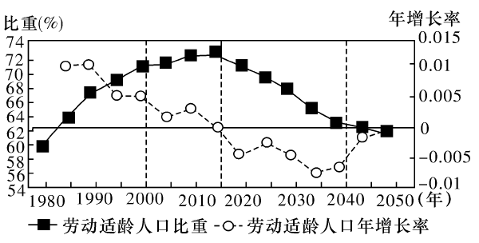
4．图中信息反映
A．2005年以前劳动适龄人口比重持续上升，年增长率呈下降趋势
B．2015年劳动适龄人口比重年增长率为零，劳动适龄人口最少
C．中国劳动适龄人口比重和劳动适龄人口比重年增长率无关联性
D．2050年劳动适龄人口比重达到最低值，劳动力短缺
5．针对目前我国劳动适龄人口比重较高的现状，我国政府应
① 吸引外来移民迁入 ② 有计划、有组织地对外劳务输出
③ 推迟退休年龄 ④ 发展第三产业，增加就业
A．①② B．②④ C．②③ D．③④
下图为 2016 年 4 月 20 日 12 时我国海平面气压形势图，读图完成6～7题。
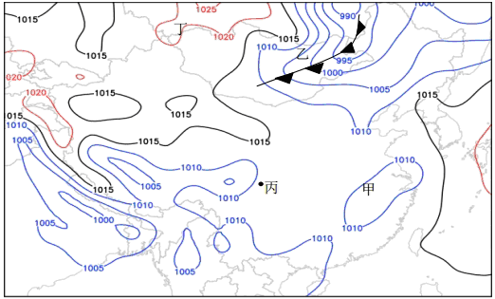

$来&源：ziyuanku.com



6．从图中可知
A．甲地出现对流雨 B．乙处出现狂风暴雨
C．丙处吹西北风 D．丁处将迎来冷锋天气
7．图中乙锋面系统过境前后，北京天气变化与下列图示相符的是
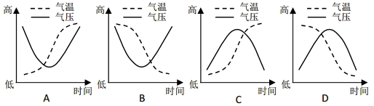
读我国东部某区域地形与潜水分布示意图。据图，回答8～9题。
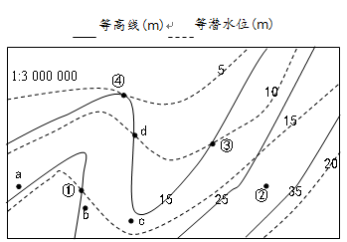
8．图中潜水埋藏最浅的区域是
A．① B．② C．③ D．④
9．图中a、b、c、d四地地表径流的流向与该地潜水的流向一致的是
A．a、b B．b、c C．a、c D．b、d
下图是我国某地区一条河流受三种不同水体补给而形成的全年流量曲线图。读图，完成10—11题。
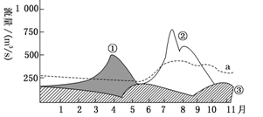

10．关于河流补给水的说法，正确的是
A．①是雨水 B．②是高山冰雪融水
C．③是地下水 D．积雪融水是主要补给
11．由统计资料可知
A．曲线a是修坝前测得的径流量年变化 B．河流有两次汛期且都与气温有关
C．该河流位于华北地区 D．河流含沙量小，有结冰期
12、某企业去年生产M商品100万件，创造的价值总量为6000万元。如果今年该企业的劳动生产率提高25%，通货膨胀率为20%，该企业创造的价值总量用货币表示其总额不变，不考虑其他因素，今年生产M商品的部门劳动生产率
A．下降了20% B.下降了50%
C.提高了20% D.提高了50%
13．下图体现了社会再生产过程四个环节之间的关系，其中的②和③分别是指
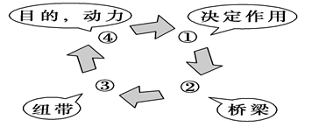
A．分配、消费 B.消费、生产 C．分配、交换 D．交换、生产
14.习近平总书记关于国有经济发展和国有企业改革的大方向的一系列重要讲话可以概括为“四论”：“命门论”，国有经济是我们的命门；“基础论”，国有经济是党执政的重要基础；“加强论”，国有企业只能加强，不能削弱；“防流失论”，不能在一片改革浪潮中造成国有资产流失。下列对上述论断的认识正确的是
①“加强论”和“防流失论”要求国有资产必须在社会总资产中占优势
②“命门论”和“基础论”强调国有经济要控制国民经济命脉，发挥主导作用
③“加强论”和“防流失论”要求必须深化国企改革，完善国有资产管理体制
④“命门论”和“基础论”强调国有经济在社会主义市场经济中占支配地位
A.①③ B.②③ C.②④ D.①④
15．据不完全统计，2016年全国高校毕业生在770万以上。某大学毕业生小张基于人才部门发布的2015年大学生就业大数据进行分析，综合就业前景、行业就业形势、工资薪金等数据对比，结合自身专业优势，通过线上线下人才市场应聘，最终选择了某APP开发设计企业。这启示
①大学生要树立职业平等观，放下身段，踏实就业
②求职者要选择热门专业，主动适应劳动力市场需求
③就业者要结合自身实际与社会需要，多途径、理性就业
④政府要通过公共服务平台，为就业者提供人才市场信息
A.①③ B.②④ C.①② D.③④
16．“十二五”期间，我国传统中低端的消费品供给严重过剩，国内消费增速拾级而下，但中国居民却疯狂“海外扫货”，抢购海外国际品牌商品。仅去年一年我国居民海外消费总额达到1.1万亿元。这说明：
①要以经济建设为中心，解放生产力，发展生产增加供给
②我国国内供需结构性失衡，要加强供给方面的结构性改革
③要通过创新供给，着力提高我国商品与服务供给的质量
④要规范消费秩序，营造良好的消费环境以维护消费者权益
A．①② B．②③ C．①④ D．③④
17.2012年，某国司法部起诉甲公司和五家出版社，指控其涉嫌合谋操纵电子书价格，违反了《反垄断法》，令消费者遭受了数千万美元的损失。2015年，法院裁定罪名成立，开出了4.5亿美元的罚单。该案例说明
①市场调节存在滞后性
②企业和社会组织均以盈利为经营目标
③法律是解决市场失灵问题的有效手段
④维护公平公正的市场秩序需要发挥政府的作用
A．①② B．①③ C．②④ D．③④
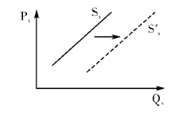
18.右图为某商品的供给曲线，纵轴Px代表价格，横轴Qx代表供给。影响该商品供给量的因素有很多，如劳动生产率的变化，生产要素价格的变化，供给方的预期等。最有可能引起如图变化的因素是
A．生产某商品的企业普遍采取科技创新，使用新的生产技术和生产流程
B．北京市宣布：新能源汽车雾霾天气不限行
C．超强台风“海燕”掠过广西，当地市场蔬菜奇缺
D．高速公路绿色通道开通，减免鲜活农产品车辆通行费
19、人们在生产、生活中离不开计时，而要做到准确方便计时却不是一件容易的事。从“历象日月星辰，敬授人时”到“立杆测影，划分一日”，从“滴漏计时”到机械钟，从石英钟到原子钟……人类对时间计量技术和方法的探索历程表明
①主客观条件的限制决定了追求真理是永无止境的
②真理的发展是一个超越自身而不断完善的过程
③人类认识的反复性决定了真理探索的过程性
④人类认识的无限性说明人能够获得全部真理
A．①② B. ①④ C. ②③ D. ③④
资*源%库 ziyuanku.com20.慈善法草案分别于2015年10月和12月提交全国人大常委会进行了初次和再次审议，并公开征求意见。最后根据各代表团的审议意见以及政协委员和有关方面的意见，共对草案作了92处修改，实质性修改有34处。《慈善法》草案修改制定的过程说明了：
①加强与人民的沟通，使法律更符合人民利益
②人大改进立法工作，坚持和贯彻民主集中制
③坚持“开门立法”，人大加强社会建设职能
④人大肩负人民期望，完善民主科学立法机制
A.①② B.①④ C.②④ D.①④
21．由中国国家天文台和美国俄克拉荷马大学、北京大学组成的研究团队发现，在距离地球最近的类星体Markarian231中隐藏着超大质量双黑洞。这是科学家首次用连续谱的特征方法发现证据确凿的双黑洞。这表明：
①没有不可认识的事物，只有尚未被认识的事物
②科学实验是我们正确认识客观事物的重要途径
③通过社会实践才能把观念的存在变为现实的存在
④科学的认识方法能突破人类个体认识的有限性
A．①② B．①④ C．②③ D．③④
22.消费者总是想用同样多的货币买到更多的商品。但从长远来看，物价持续下降、通货紧缩却不是我们所希望的。因为这会导致
A．流通中的货币量增加→居民购买力下降→消费需求不足→生产萎缩
B．流通中的货币量减少→社会投资减少→社会失业率上升→经济衰退
C．生活资料价格下降→居民购买力上升→居民消费需求增加→物价上涨
D．生产资料价格下降→企业生产成本降低→企业经济效益提高→经济过热
23．2016年9月15日，搭载“天宫二号” 空间实验室的长征二号FT2运载火箭在酒泉卫星发射中心成功发射。天宫二号空间实验室是中国第一个真正意义上的太空实验室，将为我国后续空间站建设和运营奠定坚实基础，积累宝贵经验，对于推进我国载人航天事业持续发展具有十分重要的意义。材料蕴含的哲学道理有
①量变是质变的必要准备 ②量变必然会引起质变
③规律是事物本质的必然的联系 ④人可以认识和利用规律
A．①③ B．①④ C．②③ D．②④
24.周初，天子、诸侯、卿大夫、士等级分明，宴乐时天子八佾，诸侯为六佾，卿大夫为四佾，士为二佾。春秋时期，鲁国卿大夫季氏却“八佾舞于庭”，且“士无常君，国无定臣”。这一变化根源在于
A．礼乐文明崩坏 B．井田制度瓦解
C．分封制度崩溃 D．铁器牛耕使用
25. 819年，唐朝刑部侍郎韩愈冒死上奏《谏迎佛骨表》，反对朝廷推助佛教在中原的传播。险被唐宪宗处死，宰相极力劝谏，才免了韩愈死罪，贬他到南方潮州做刺史。对此理解正确的是
A．佛教一度成为唐朝统治思想 B．韩愈视复兴儒家文化为己任
C．此抗争恢复了儒家主导地位 D．唐朝时儒家地位一直不稳固
26．明太祖“初立国即下令，凡民田五亩至十亩者，栽桑、麻、木棉各半亩，十亩以上倍之。麻亩征八两，木棉亩四两。栽桑以四年起科。不种桑，出绢一匹。不种麻及木棉，出麻布、棉布各一匹”。明太祖这一规定客观上
A．有利于促进商业的发展 B．说明当时的农业税繁重
C．推动了剩余劳动力转移 D．阻碍了传统农业的进步
27．20世纪40年代上海的英文刊物《密勒士评论报》曾写到：“（中国）内战战场的真正分界，是在这样两种不同的地区中间：一种是农民给自己种地，另一种是农民给地主种地”，这“不但决定国共两党的前途，而且将决定这个国家的命运”。此处强调的是
A．土地政策的重要性 B．农业发展的必要性
C．内战胜利的可能性 D．国家前途的预见性
28．查士丁尼皇帝钦定出版的《法学阶梯》中说：“受法律和习惯统治的一切国家，部分是受其固有的特定法律支配，部分是受全人类共有的法律支配。一个民族所制定的法律，称为该民族的‘民事法律’，但是，由自然理性指定给全人类的法律，则称为‘国际法’，因为所有国家都采用它。”材料中的“国际法”所包含的理念主要是
A.国际法应适用于所有国家 B.强调一切国家应受法律和习惯统治
C.以民族法律解决民事纠纷 D.强调在自然法体系下人人生而平等
29．1943年蒋介石在《中国之命运》中写道：“这些国耻（二十一条）违背我国民的希望，有损我国民的自信，激起我国民强烈的革命要求。五四运动就是这种要求的最鲜明的表现，在国民强烈的革命要求之下，军阀官僚的政治，只有没落的一途。”上述材料
A．肯定了五四运动所体现的爱国主义和民族主义
B．全面揭示了五四运动发生的历史原因
C．准确分析了抗日战争后中国的政局形势
D．体现了国民党实现国共合作的政治愿望
30．阅读下表，1854-1856年英国进出口贸易比重，可以得出的完整认识是
 | 原材料 | 食品 | 工业制成品
出口 | 7% | 8% | 85%
进口 | 61% | 33% | 6%
A．英国通过关税壁垒来保护民族工业 B．是英国世界工厂地位确立的有力体现
C．英国形成了外向型的经济模式 D．有利于英国资本的原始积累
31. 一些历史学家认为，美国和巴西在19世纪经济发展中产生的巨大差异，是由两个国家并入全球经济的不同方式造成的。下列与此研究视角相同的是
A．英国代议制的确立为工业革命提供了政治前提
B．工业革命后，物质享受至上成为许多人的生活目标
C．巴黎公社是无产阶级夺取政权的第一次伟大尝试
D．斯大林模式是在资本主义包围下进行经济建设的选择
32．在审判国王路易十六时，罗伯斯庇尔主张对国王不应该适用法庭审判，而应该适用人民审判。罗伯斯庇尔说：“他们不下判决，他们像闪电一样予以打击；他们不裁判国王，他们把国王化为乌有。”这一主张
A．体现了司法制衡民主的理念 B．推动了法国大革命向欧洲的蔓延
C．反映了民主主宰司法的思想 D．蕴含了坚守公平公正的法治精神
33.1958年4月，中共中央和国务院规定：在工业品价格方面，除棉纱、棉布、呢绒、食盐、食糖、煤炭、石油等7种商品外，其他一切工业品现在所定的市场价格，各省、自治区、直辖市认为不恰当的，都有权加以调整。这一规定有利于
A．实现市场资源优化配置 B．改变高度集中的经济管理体制
C．调动地方政府的积极性 D．减少国内工业产品价格的波动
34.1998年，全球外国直接投资总额估计超过2.5万亿美元，其中世界100家最大跨国公司占1/3；有90%的国家和地区的国内生产总值都低于跨国公司的销售额；世界最大的100个经济单位中，51个是企业，只有49个是国家。对此理解正确的是
A．国家职能在经济全球化中逐渐被边缘化
B．跨国公司是经济全球化的重要推动力量
C．发达国家和发展中国家的差距越来越大
D．跨国公司是独立于国家之外的经济实体
35、1702年英国国王威廉二世去世，安妮女王继位，当时议会内部存在两个党派，安妮厌恶占多数席位的辉格党，于是解除了辉格党人的行政要职，代之以托利党人。这说明当时在英国
A. 议会无权制裁国王 B. 君主立宪制尚未完善
C. 内阁制已基本确立 D. 《权利法案》遭到破坏

第II卷
本卷包括必考题和选考题两部分，第36-第41题为必考题，每个试题考生都必须做答。第42题～第47题为选考题，考生根据要求做答。
36. (24分)阅读图文材料.完成下列要求。
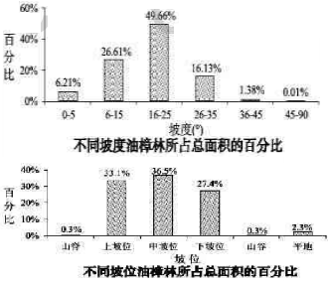
油樟树，其叶、枝、根、茎、花、果皆富含芳香油，是提炼天然香料的优良原料。宜宾是全国最大油樟油产地，很多油樟树种植户用油樟树枝叶和简易蒸馏器提炼油樟油(如下图)。所产油樟油外运后，经深度加工畅销日本、新加坡、法国、美国等50多个国家和地区，占国际货易量的三分之一。
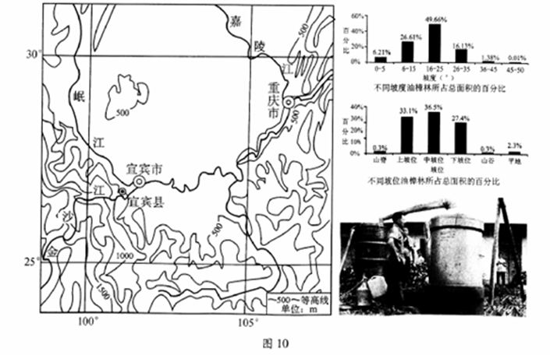
ziyuanku.com(1)判断有利于油樟树生长的气候、土壤条件并说明理由。 ( 8分)
(2)推测宜宾县山谷和平地油樟树分布较少的人为原因。(4分)
(3)分析宜宾县建设油樟油精加工基地的有利条件。(6分）
(4)推测油樟油产业发展将对宜宾县产生的有利影响。(6分)

37．（22分）阅读图文材料，完成下列要求。
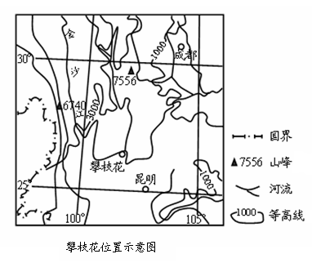

芒果属于热带、亚热带水果，喜温喜光，不耐寒霜，生长的有效温度为18～35℃，-3℃以下幼树冻死、大树严重受冻，年雨量在700-2000mm的地区生长良好。
我国芒果种植主要分布在海南、广东、广西、云南、福建、四川、台湾等省区，其中四川省攀枝花市是目前世界上纬度最高、海拔最高的大规模芒果生产基地。
攀枝花地处金沙江干热河谷地区，20世纪90年代后期起芒果种植面积不断扩大，到2020年种植面积计划达到40万亩，占该区适合种植总面积的70%以上。下面三表为攀枝花（四川）芒果与其它产区相关情况比较。
表1 攀枝花芒果与广东湛江芒果成分对照表
主要成分 | 可溶性固形物（%） | 总糖（%） | 总酸（%）
湛江芒果 | 16.7 | 11.36 | 4.7
攀枝花芒果 | 22.6 | 11.51 | 4.2

表2 我国芒果主要产区上市时间
产区 | 海南 | 广东 | 广西 | 云南 | 四川
上市时间 | 2～6月 | 6～7月 | 6～8月 | 7～8月 | 7～10月

表3 2002～2012年我国主要产区芒果平均价格（元/kg）
产区 | 海南 | 广东 | 广西 | 云南 | 四川 | 全国
价格 | 4.65 | 3.55 | 1.79 | 2.29 | 6.42 | 3.45
（1）分析攀枝花市适宜种植芒果的自然原因。（7分）
（2）对比其他产区，攀枝花芒果有何特点并分析其原因。（8分）
（3）攀枝花市要继续扩大芒果种植面积，有人表示反对。试列出反对扩种理由。（7分）

38.（24分） 党的十八届五中全会提出创新、协调、绿色、开放、共享的发展理念，强调必须把创新摆 在国家发展全局的核心位置。
材料一 经过几十年的持续快速发展，我国经济总量跃居世界第二，但创新能力不强， 科技对经济社会发展的支撑能力不足，科技对经济增长的贡献率远低于发达国家水平。对此，国家提出，加快科技成果转移转化，坚持需求导向，建立鼓励创新的统一透明、有序规范的市场环境。鼓励国家设立的研究开发机构、高等院校转让科技成果，成果转移收入全部留归单位，主要用于奖励科技人员和开展科研、成果转化等工作。切实加大对基础研究的财政投入，完善稳定支持和竞争性支持相协调的机制。
材料二 在广泛征求社会各界意见的基础上，2015年8月，十二届全国人大常委会第十六次会议表决通过了《关于修改（中华人民共和国促进科技成果转化法）的决定》。全国人大常委会工作报告提出，2016年要加强检查《中华人民共和国促进科技成果转化法》的实施情况。2016年3月，国务院正式印发了《实施（中华人民共和国促进科技成果转化法）若干规定》，对科技成果转化法进一步落实加以细化。
(1)结合材料一和所学经济知识，指出促进科技成果转化对我国经济发展的重要意义，并说明国家是怎样促进科技成果转化的。（14分）
(2)运用《政治生活》知识，说明材料二中的各个主体在促进科技成果转化中所发挥的作用。（12分）

39．(26分)“互联网+”是我国经济提质增效升级的新动能。推动互联网与各行业深度融合，成为国家发展的战略基点。阅读材料，回答问题。
材料一2015年“互联网+”产业与传统产业的生产和消费指标比较
经济指标 | “互联网+”产业 | 传统产业
成本费用刺润率(％) | 8．1l | 5．95
全员劳动生产率(万元／人) | 19．07 | 15．03
实行税率(％) | 15 | 30
人均居民消责水平增长率(％) | 30 | 5
居民消费支出占总消费支出比重增长率(％) | $来&源：ziyuanku.com10 | 4
注：据相关部门统计，“互联网+”产业每增加100亿元，将带动国民经济增长438亿元。
材料二 近年来，网络订餐行业颇不太平，互联网订餐平台出现的一系列食品安全问题，让人触目惊心。收到精良外卖的每一位食客都满心欢喜，他们不敢想象――即将享用的蔬菜其实是在厕所洗手池洗出来的，喷香饱满的米饭是用生锈剪刀拌出来的，那块色泽诱人的肉不久前还散发阵阵怪味…… “互联网+”的确是把双刃剑。
（1）结合材料一，运用经济生活知识，分析发展“互联网+”产业的经济意义。(12分)
（2）结合互联网订餐行业的现状，根据公民参与政治生活基本原则的相关知识，阐述公民在“互联网+”中应有的态度和行为。（10分）
（3）内化于心，才能外化为行。“互联网+”的健康发展需要在全社会培育健康向上的文化环境。请你为营造积极、健康互联网文化设计两条宣传语。 （4分）

40.(25分 )阅 读下列材料 ,回答问题 。
材料一 20 世纪50年代美国在亚洲签订的部分条约一览
1951年 8月 ,与 菲律宾签订《美菲共同防御条约》
1951年 9月 ,与 日本签订《美日安全保障条约》
1953年 10月 ,与 韩国签订《美韩共同防御条约》
1954年 12月 ,与台湾国民党势力签订《美台共同防御条约》
根据上述条约,缔 约 国(地 区 )给予美国在其领土设置军事基地 、驻扎军队等权利,缔约双方保证共同应对外来干涉或武装进攻等。如:《美日安全保障条约》规定,“ 为了对日本国的安全及维持远东的国际和平与安全做出贡献,允许美国的海、陆、空三军使用日本国内的设施及区域 。”《美韩共同防御条约》规定 ,缔约双方通过共同磋商,采取行动对付共同危险、制止武装进攻。
——摘编《冷战时代美国的亚洲政策》
材料二1989年 11月 ,包括澳大利亚、美国、日本 、韩国、东盟六国等 12国在内的亚太经济合作组织正式成立。1991年11月 ,中国、中国台北和中国香港地区加入该组织其宗旨 和目标是 :相 互依存 ,共同受益;加强开放的多边贸易体制;减少区域内贸易和投资壁垒。亚太经合组织是论坛性经济组织。二十多年的实际经历表明,“ APEC方式”在维护各成员利益方面展示出强大的生命力,平等互利、协商一致 、求 同存异 、 自主自愿以及渐进发展 等原则 ,不仅维护了发展中成员的利益 ,也同样让发达成员受益。
——摘编自《 驴EC以自己的方式影响世界》等
(1)根据材料一 ,美国加紧在亚洲缔约应与哪一事件直接有关 ?试概括美国与缔约国(地 区)的关系特点。(4分)结合材料和所学知识指出这一时期美国亚洲政策的主要目的。(4分)
(2)根据材料二,亚太经济合作组织与美菲、美日、美韩结盟相比有哪些不同? (9分 )这反映出20世纪 90年代以来国际形势怎样的发展趋势 ? (4分 )
（3）文明史观认为人类文明发展是多样性的统一 ,倡导尊重不同地区不同民族的文明成果。综合 以上材料 ,谈谈你对“尊重文明发展多样性”的认识 。(4分 ,要 求 :观点明确 ,史论结合)

41．（12分）阅读下列材料，回答问题。
日本学者宫崎市定在《东洋近代史》中说：“中国宋代实现了社会经济的跃进、都市的发达、知识的普及，与欧洲文艺复兴现象比较，应该理解为并行和等值的发展，因而宋代是十足的‘东方的文艺复兴时代’。”
中国现代历史学家钱穆在《国史大纲》中认为“宋代对外之积弱不振、宋室内部之积贫难疗”。
评材料中关于宋代的观点。(12分)(要求：围绕材料中的一种或两种观点展开评论；观点明确，史论结合)
请考生在第42、43两道地理题中任选一题做答，如果多做，则按所做的第一题计分。并用2B铅笔在答题卡上把所选题目题号后的方框涂黑。
Ziyuanku.com42.（10分）旅游地理
资*源%库 2015年国庆黄金周期间，山西共接待国内外游客3357万人次。消费低、体验性强的山
西乡村旅游、生态旅游、红色旅游备受青睐。下面为山西旅游景点示意图。
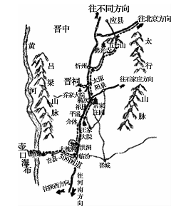
简析山西国庆黄金周接待的国内游客的主要客源地并说明山西旅游业兴旺的原因。

43.（10分）环境保护
阅读图文资料，完成下列要求。
水污染是台湾岛严重的环境问题。下图是台湾岛河流污染状况示意图。

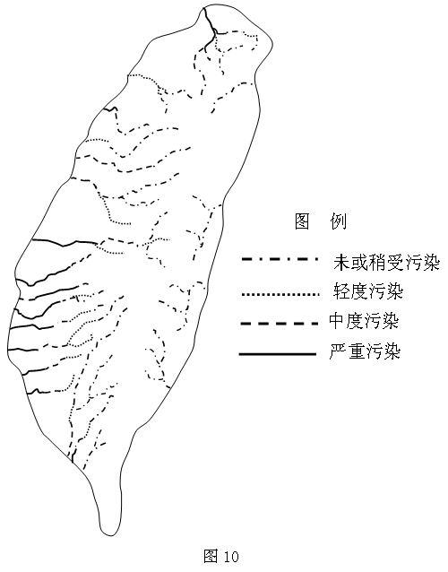
说明台湾岛河流污染程度的空间分布特点并分析原因。

请考生在第44.45.46三道历史题中任选一题做答，如果多做，则按所做的第一题计分。并用2B铅笔在答题卡上把所选题目题号后的方框涂黑。
44．（15分）历史上重大改革回眸
材料：《城市之羞》是“黑幕揭发运动”中一部极有影响力的作品，其作者是被誉为“耙粪”英雄的林肯·斯蒂芬斯，1901年他受邀担任《麦克卢尔》总编辑，在1902～1903年间，实地调查了圣路易、明尼阿波利斯、匹兹堡、费城、芝加哥和纽约等地的政治状况，残酷的现实触痛了一个新闻工作者的良知和社会责任感，他连续在《麦克卢尔》发表了六篇文章，这一系列文章在1904年汇总，以《城市之羞》为名结集出版。《城市之羞》把矛头直接指向政治腐败，对政党党魁和企业主勾结控制政府、行贿受贿、践踏民主、甚至有组织犯罪等现象予以曝光。文章材料丰富详实，而且“指名道姓、写出具体日期、贿赂的金额、讨价还价和最后分赃的数额等”，其主要目的是为了“呼唤公民自身，拯救道德沦丧”，“为自治而斗争”。这部作品在社会上引起强烈反响，推动了美国城市的政治改革和市政改革。
（1）根据材料指出《城市之羞》对哪些政治腐败现象予以曝光？（6分）
（2）《城市之羞》是“黑幕揭发运动”中一部极有影响力的作品，“黑幕揭发运动”有何影响？（9分）

45.（15分）20世纪的战争与和平
材料一：如果世界没有分成两个对立的阵营，如果朝鲜不是处在两个阵营的中间， 那么发生在这个“晨静之乡”的冲突……最终会在朝鲜范围内以朝鲜的方式得以解决。 由于历史和地理上的偶然因素，朝鲜将成为美国和苏联之间力量竞赛中的一名小卒……
——贝文•亚历山大（美）《朝鲜：我们的第一次失败》
材料二：赤色中国并非寻求主宰世界的那个强大国家，……这个策略（将战事从 朝鲜扩大到包括中国本土）会让我们在错误的地点、错误的时间，与错误的敌人进行 错误的战争。
——布莱德雷1951年5月15曰在美国参议院军事外交关系委员会作证的声明
（1）据材料一，“历史上和地理上的偶然因素”是指什么？（9分）
（2）据材料二概括布莱德雷的主张，并简述其理由。（6分）

46．[历史—选修4：中外历史人物评说]（15分）
资*源%库材料
王充（公元27—约97年），东汉人，家境贫寒，青年入太学读书，在地方做过小官，30岁后辞官家居，潜心著述。在天人感应说，谶纬之说甚嚣尘上之时，他却强调天地的自然物质属性，认为天地的运动是一个自然变化的过程，不具备任何精神作用，并对当时流行的刘邦母与蛟龙感而生刘邦的传说大胆提出异议。他强调“人之所以生者，静气也，死而精气灭，灭而形体朽，朽而成灰土，何用为鬼”，只有“明死人无知”，才能定“厚葬无益”。王充很少偶像崇拜。为了求真求实，他把质询的矛头指向儒家学说的创始人孔子。在《问孔》中，他揭示出孔子学说中的多处矛盾。
但王充在人的穷通祸福和社会的治乱兴衰上，说人“有死生寿夭之命，亦有贵贱贫富之命”，看不到人的主观能动作用，不懂得在社会本身寻找原因，这是王充思想的最大弱点。
——摘编自白寿彝主编《中国通史》
（1）根据材料并结合所学知识，概括王充的主要思想。（9分）
（2）根据材料并结合所学知识，评价王充的思想。（6分）

成都龙泉中学高2014级高三上学期10月月考
文科综合试卷地理参考答案
1—5 DBBAB 6—11 ABCCCD
36．(24分 )
答案:(1)条件：喜温暖湿润的气候；肥沃深厚土壤。（4分）
理由：宜宾县属于亚热带季风气候，夏季高温冬季温和，降水丰富。
坡度大的地区和山脊流水的侵蚀作用强烈，土层浅薄，油樟树分布少，坡度在35度以下土层深厚的地区油棕分布多。（4分）
(2) 宜宾县(山谷和平地土壤肥沃，地形平坦)人口多，对粮食的需求量大，山谷和平地多被开发为农田；同时因为人口多，山谷和平地也多被开发为建筑用地。（4分）
(3)适合油樟生长地区分布广，且油樟油的产量大。（2分）国际市场对深加工油樟油需求量大，市场广阔。（2分）政府政策支持。（2分）
(4) 发展油樟油产业可以有效提高油樟油产品附加值，促进当地经济发展。（2分）油樟油产业可以促进就业；（2分）原材料选用枯枝落叶，保护油樟树，保护环境，走可持续发展的油樟油生产之路。（2分）
37．（20分）
（1）地处金沙江谷地，四周有高山屏障，冬季北方冷空气影响较小，气温较高（或因地形阻挡，冬季受北方冷空气或寒潮影响较小，气温较高）；山坡下层，因受下沉气流影响，气温较高；亚热带季风气候，夏季降水较多；干热河谷光照强。（每点2分，满分6分）
（2）特点：果品优；上市晚（成熟期晚）；价格高。（每点2点，满分4分）
原因：干热河谷光照强，昼夜温差大，利于糖分积累，果品优良；纬度较高，海拔较高，气温相对较低，开花晚，成熟期长，上市晚；果品佳，晚熟错时上市及山区运输不便，价格较高。（原因分析要对应特点，每点2分，满分4分）
（3）毁林种果，导致水土流失加重；树种单一，影响生物多样性稳定；向更高纬度、更高海拔推进，易受冻害，产量不稳定；农业结构趋于单一；产量增加，市场竞争压力增大，价格下降，经济效益降低。（每点2分，满分6分）

42．（10分）客源地主要有晋、京、津、冀、鲁、豫等（2分）。这些地区距山西省较近、交通便利且经济发达，且同属于华北地区，文化上认同感强。（2分）旅游资源丰富，具有很高的美学价值、科学价值、历史文化价值；旅游资源品质优越，密度大，类型多样，旅游资源集群和地域组合优越；交通运输的发展，促进了旅游业的发展。（6分）

43.（10分）
河流污染分布特点：河流污染程度西部比东部重（2分）；河流下游比上游污染重（2分）。
原因：与东部地区相比，台湾西部地区地形较平坦，人口、城市众多，工农业发达，废水排放量大，河流污染较重（2分）；河流上游人类活动较少，废水排放量少（1分），且河流上游落差大、流速快，污染物扩散和净化速度较快（2分）；从上游往下游，人类活动加剧，水污染加重（1分）。

成都龙泉中学高2014级高三上学期10月月考
文科综合试卷政治参考答案
12—16 DCBDB 17—21 DDAAA 22—23 BB
38. （24分）(1)①有利于提高科研成果的利用效率，把潜在的生产力转化为现实的生产力；有利于开发新产品，提高产品科技含量和产品质量，提高我国产品国际竞争力；有利于促进技术研发与市场和企业需求的结合，提高科技对经济增长的贡献率；有利于加快转变经济发展方式，提高经济发展的质量和效益；有利于提高自主创新能力，建设创新型国家，增强创新驱动发展的新动力。（每点2分，答出任意4点即可，共8分。考生如有其他答案，言之有理均可酌情给分）
②充分发挥市场在资源配置中的决定性作用，激发创新活力；坚持和完善按劳分配为主体、多种分配方式并存的分配制度，完善科技奖励制度和激励机制，调动科技工作者的积极性和创造性；发挥财政促进资源合理配置的作用，为科技创新提供物质保障。（每点2分，共6分。考生如有其他答案，言之有理均可酌情给分）
（2）①公民依法通过社情民意反映制度等渠道参与民主决策，为促进科技成果转化立法建言献策。（2分）
②全国人大常委会广泛征求社会各界意见，坚持科学民主立法；（2分）全国人大常委会行使立法权，修改完善科技成果转化法，为科技成果转化提供法律保障；（2分）全国人大常委会对科技成果转化法进行执法检查，行使监督权，保证了科技成果转化法的贯彻实施。（2分）
③国务院对科技成果转化法进一步落实加以细化，坚持依法行政，切实履行政府职能，为科技成果转化提供服务。（2分）
39.（1）①有利于降低生产成本、提高劳动生产率，增强企业盈利能力；
②有利于通过税收政策促进“互联网+”行业发展，实现大众创业、万众创新；
③有利于培育新的消费热点，改善消费结构与提高消费水平；
④有利于转变经济发展方式，推动经济结构调整，促进经济持续健康发展。
（每点3分，共12分，其他观点，言之有理，酌情给分）
（2）“互联网+”是民生大事，与每个公民息息相关。因此，每个商家都要坚持权利与义务的统一，3分积极行使知情、表达和监督等权利，同时又要自觉履行维护消费者消费安全义务。2分
在行使权利和履行义务时，要把国家利益与个人利益结合起来。3分要以主人翁的态度，积极参与“互联网+”的行动，积极献计献策，既维护自身合法权益又以实际行动为国家贡献自己的力量。2分
（3）正确认识网络这把“双刃剑”，取其精华去其糟粕；丰富的网络让人心充实,纯净的心灵使网络文明；网文化之精华,络天下之精英,闻世间之正事,明做人之德行。（其他言之成理也可给分）

成都龙泉中学高2014级高三上学期10月月考
文科综合试卷历史参考答案
24—28 DBAAD 29—33 ACDCC 34—35 BB
40.（25分）
（1）事件：朝鲜战争。（2分）
特点：美国主导的军事政治同盟。（2分）
目的：遏制中国（对中国形成军事包围），抗衡苏联，（2分）建立亚太地区霸权。（2分）
（2）不同：突破意识形态、社会制度的界限，由亚太地区的发达国家和发展中国家构成；不再是大国主导下的控制与 依附关系，成员国之间平等互利，协商一致，共同受益；不具有军事政治性，属于论坛性的区域经济合作组织；不以第三方为敌对，旨在加强区域经贸合作促进共同发展。（9分）从成员构成、相互关系、组织性质、宗旨目标等角度分析作答）
趋势：冷战结束，国际形势总体上走向缓和，和平与发展成为时代主题（世界多极化趋势增强）；（2分）经济全 球化加快，经济区域集团化发展迅速。（2分）
（3）评分说明：本题采用分层评分法，按以下三个递进的层次评分：（观点如：尊重文明多样性，促进和平与发展）
41．【参考答案】（12分）
①宋代是十足的“东方的文艺复兴时代”。(2分)西方文艺复兴时代，商品经济迅速发展，文学、艺术、思想、科学等也冲破中世纪的黑暗获得较大发展；宋代具有西方文艺复兴时代的许多特征。(3分)经济方面：商品经济发达，城市商业活动的时间与空间被打破，出现世界上最早的纸币“交子”，商业市镇有较快发展；海外贸易活跃。(3分)思想文化方面：儒学复兴，理学兴盛，文学艺术朝世俗化、平民化方向发展；(2分)印刷术、指南针、火药的发明应用最终完成，古代科技发展达到顶峰。(2分)
②宋代是积贫积弱的朝代。(2分)宋代民族政权并立，辽、西夏、金威胁着两宋安全，宋初由于过分集中军权导致军队战斗力不强，对少数民族政权的战争不断失利，两宋政府通过签订屈辱和约换取边境安宁；(5分)宋代虽然经济繁荣，但宋初的制度革新导致了“冗官、冗兵、冗费”的局面，财政人不敷出，民富国不强；虽经王安石变法但也未改变积贫积弱的局面。(5分)
③赞成材料中的两种观点。答案为参考答案一和参考答案二的综合。(评论宫崎市定的观点给6分，评论钱穆的观点给6分)
④不赞成材料中关于宋代是十足的“东方的文艺复兴时代”的观点。(2分)西方文艺复兴时代，西欧国家在非洲、亚洲、美洲进行殖民扩张，为资本主义发展积累了原始资本；(2分)同时，新兴资产阶级在思想文化领域掀起了反封建、反教会，建立资产阶级文化的文艺复兴运动，促进了人们的思想解放，为资本主义发展创造了条件；(2 分)总之，欧洲文艺复兴时代是欧洲社会向资本主义社会迈进的时代。 (2分)而宋代虽然商品经济获得突破性发展、儒学复兴、文学艺术和科 技也有极大发展、海外贸易兴盛，(2分)但并没有产生资本主义，不具备社会转型的特征。(2分)
⑤不赞成宋代积贫积弱的观点。(2分)宋初采取一系列措施，结束了自唐中期以来藩镇割据的局面，加强了中央集权；(2分)宋代自960年建立到l279年灭亡，历时300多年；(2分)城市商业活动的时间与空间被打破，出现世界上最早的纸币“交子”，商业市镇有较快发展；(2分)宋代与亚洲、非洲的几十个国家进行贸易，商税收人占国家财政收入的比重较大；(2分)儒学复兴，理学兴盛，文学艺术朝世俗化、平民化方向发展，印刷术、指南针、火药的发明应用最终完成，古代科技发展达到顶峰。(2分)

44．（1）思想：天赋人权思想；法治思想；平等思想。（6分）
（2）原因：革命前法国因封建等级森严而缺乏社会平等；启蒙思想家所宣扬的人权平等思想的影响；法国革命是反封建专制、追求民主平等的革命。（9分）
45.（1）因素：两大阵营的对峙；朝鲜半岛成为美苏对峙的前沿；朝鲜战争的爆发。（9分）
（2）主张：不想与中国开战。（2分）理由：中国对美国争霸世界构不成威胁。（4分）
46.（1）思想：天地自然无为（自然界运行有其规律性）；抨击天人感应学说；从形神关系上论证无神论(主张唯物论，反对有神论）；反对厚葬，提倡薄葬；反对偶像崇拜；人的生死富贵都是“命”中注定的（相信天命论）。（9分，答到其中3点得9分）
（2）评价：挑战正统思想，具有鲜明的战斗性；开创了朴素唯物论发展的新阶段，为后代唯物主义思想的发展奠定了基础；带有宿命论的局限性，忽视人的主观能动性。（6分）

